МИНИСТЕРСТВО ОБРАЗОВАНИЯ И НАУКИ РОССИЙСКОЙ ФЕДЕРАЦИИ  
ФЕДЕРАЛЬНОЕ ГОСУДАРСТВЕННОЕ АВТОНОМНОЕ ОБРАЗОВАТЕЛЬНОЕ УЧРЕЖДЕНИЕ ВЫСШЕГО ОБРАЗОВАНИЯ

«Санкт-Петербургский национальный исследовательский университет  
информационных технологий, механики и оптики»

Факультет информационных технологий и программирования

Кафедра информационных систем

Лабораторная работа №2

**Проектирование межпроцессного взаимодействия.**

Выполнили студенты группы №M3404:  
Смоляков Даниил

Селиванов Илья

Меттус Екатерина

Проверил:  
Суховицкий Андрей Александрович

Санкт-Петербург  
2019

Новые функции API:

**Name:** Reserve items

**Method:** POST

**Path:** api/warehouse/items/{id}/reserve/{amount}

**Parameters:** id - идентификатор товара, 0 > amount > 10_000 - количество резервируемого товаров

**Input:** {order_id} - идентификатор заказа

**Returns:** ReserveItemDto {id, name, amount} - зарезервированная продукция

**Invariants:**

* Если количество резервируемого товара больше чем на складе, то резервируется весь товар, который есть

**Name:** Unreserve items

**Method:** POST

**Path:** api/warehouse/items/{id}/unreserve/{amount}

**Parameters:** id - идентификатор товара, 0 > amount > 10_000 - количество добавляемых товаров

**Input:** {order_id} - идентификатор заказа

**Returns:** ItemDto {id, name, amount} - обновленное состояние объекта

**Invariants:**

**Name:** Secured change order status

**Method:** PUT

**Path:** api/orders/{order_id}/status/{status}

**Parameters:** not null {order_id} - идентификатор заказа, not null {status} - {COLLECTING, PAID, SHIPPING, COMPLETE, FAILED, CANCELLED} - статус, в который переводится заказ.

**Input:** {username}

**Returns:** OrderDto {id, status} - **как минимум** идентификатор и статус заказа

**Invariants:**

* статус заказа меняется в соответствии с машиной состояний в зависимости от результата вызова
* в случае перевода в состояния {FAILED, CANCELLED} количество доступных товаров, которые были включены в данный заказ, увеличивается на количество их в заказе

1. Запрос на оплату; Запрос на отмену заказа в случае ошибки

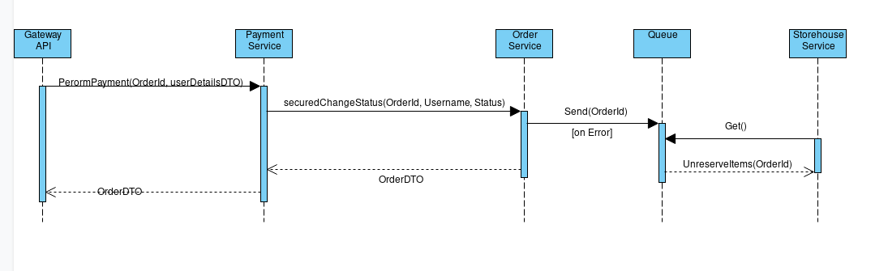

1. Запрос на добавление товаров в заказ

